Združenie pestovateľov obilnín
Záhradnícka 21, SK-811 07 Bratislava 1, Slovensko
Informácie o trhu s obilninami v SR a EÚ: 23.5. 2014
- Burza MATIF Paríž - futures k 23.5. ● Chicago CBOT k 23.5.
Repka olejka: 362,00 €/t ↑ (aug.´14) Pšenica: 178,20 €/t ↓ (júl´14)
Pšenica potravinárska: 197,75 €/t ↓ (nov.´14) Kukurica: 128,70 €/t ↓
Kukurica: 175,75 €/t ↓ (jún´14) Zdroj: www.cmegroup.com
Jačmeň sladov.: 225,00 ↓ (nov.´14)
- Londýn - futures k 23.5.
Pšenica kŕmna: 181,10 €/t ↓ (nov.´14) Zdroj: Euronext.liffe Paris
- Budapešť – futures k 9.5.´14: Zdroj: www.bse.hu
Pšenica kŕmna: 161,20 €/t ↓ (aug.´14) Slnečnica: 309,23 €/t ↓ (okt.´14)
- Komoditná burza Bratislava – k 23.5. 2014: Zdroj: www.kbb.sk
ECB www.nbs.sk:
USD 1,3668 ↓
GBP 0,8104 ↑
HUF 304,10 ↓
Pšenica potr. E: 175,79 €/t ↑ Kukurica: 169,35 €/t ↑
Pšenica kŕmna: 158,73 €/t ↑ Jačmeň slad.: 202,76 €/t ↓
Raž A: 133,57 €/t ↑ Jačmeň kŕmny: 163,48 €/t ↑
- Ceny obilnín na vnútornom trhu EÚ (v €/t) k 22.5. 2014:
Reprezentatívne  trhy EÚ | pšenica |  | jačmeň |  | kukurica
Reprezentatívne  trhy EÚ | potravinárska | kŕmna | sladovnícky | kŕmny | kŕmna
DE Hamburg | ↓ 202,00 | ↓ 201,00 | Mannheim ↓ 222 | ↓ 172,00 | ↓ 210,00
FR Rouen | ↓ 197,30 | - | 201,30 | ↓ 161,30 | Bordeaux ↓ 170,30
NL Nederland | - | ↓ 197,50 | - | ↓ 181,50 | ↓ 186,50
BE Brusel | ↓ 199,00 | ↓ 197,00 | - | ↓ 177,00 | ↓ 196,00
UK Londýn | - | FOB ↓ 179,11 | - | FOB ↓ 161,94 | -
ES Barcelona | ↓ 219,00 | - | Navarra 178,00 | Segovia 165 | ↑ 197,00
IT Milano | ↓ 220,00 | - | - | ↓ 209,00 | ↑ 193,50
PT Lisabon | - | ↑ 232,00 | - | ↑ 204,00 | 200,00
AT Wels | - | - | - | - | -
HU Budapešť | GEX ↓ 165,45 | GEX ↓ 155,26 | - | ↓ 147,43 | GEX ↓ 162,18
CZ Praha (dod.) | - | - | - | - | -
PL Zachodni | ↑ 194,46 | ↑ 196,26 | ↓ 195,46 | ↓ 181,41 | ↑ 172,36
RO Mutenia | Constanca FOB ↑ 214,09 | Banat 182,72 | - | - | ↑ 154,32
SL Ljubljana | ↑ 209,62 | - | - | - | ↓ 190,56
SK Bratislava | ↓ 171,02 | ↑ 155,39 | - | - | 158,40
Zdroj: Európska Komisia (vyznačené sú najvyššie sumy). Značky D - „delivered“ = dodané, S = „silo“, FOB = „free on board“ – naložené na loď, GEX – „grains exchange quotation“ – kvotácia na burze.
Tvrdá pšenica: Cordoba (PT): 260,00; La Pallice (FR): 265,30; Bologna (IT): 294,55 €/t.
Raž potrav.: Hamburg (DE): 182,00 €/t.; Zachodni (PL): 146,60 €/t.

Čítajte ďalej: aktuálne ceny na Slovensku...
Tel. 034/6215621 | Mobil 0910/229 342 | Fax 02/555 64 800 | Vladka808@gmail.com
IČO 30851386 | DIČ 2021926599 | Účet 6624154005/1111 |  | www.obilninari.sk
Združenie pestovateľov obilnín
Záhradnícka 21, SK-811 07 Bratislava 1, Slovensko
Ceny obilnín na Slovensku
Vysvetlivky:
ZSL – Západoslovenský kraj;
SSL – Stredoslovenský kraj;
VSL – Východoslovenský kraj.

Pšenica – potravinárska
triedy kvality E, A, B
(STN 46 1100-2);
Kr. – kŕmna (STN 46 1200-2)

Jačmeň – Sl. – sladovnícky
(STN 46 1100-5) ;
Kr. – kŕmny (STN 46 1200-3);

Kukurica kŕmna
(STN 46 1200-6)
k 21.- 22.týždňu 2014 (v Euro/t)
Pšenica letná - potravinárska / kŕmna
Q | ZSL | SSL | VSL
E | 175 - 180 | 160 - 170 | 160
A | 165 - 175 | 160 - 170 | 160
B | 160 | 160 - 170 | 160
Kr. | - | 150 - 160 | 130
Jačmeň sladovnícky / kŕmny
Q | ZSL | SSL | VSL
Sl. | 195 - 205 | - | 195 - 200
Kr. | 165 | - | 180
Kukurica na zrno, kŕmna
ZSL | SSL | VSL
160 - 175 | 150 - 170 | -
Zdroje informácií: Ing. Urminský, Ing. Oravec, Ing. Papp (ZSL); Ing. Slocik (SSL); Ing. Krajanec, (VSL).
- Svetové ceny obilnín k 15.5. 2014 (v USD/t)
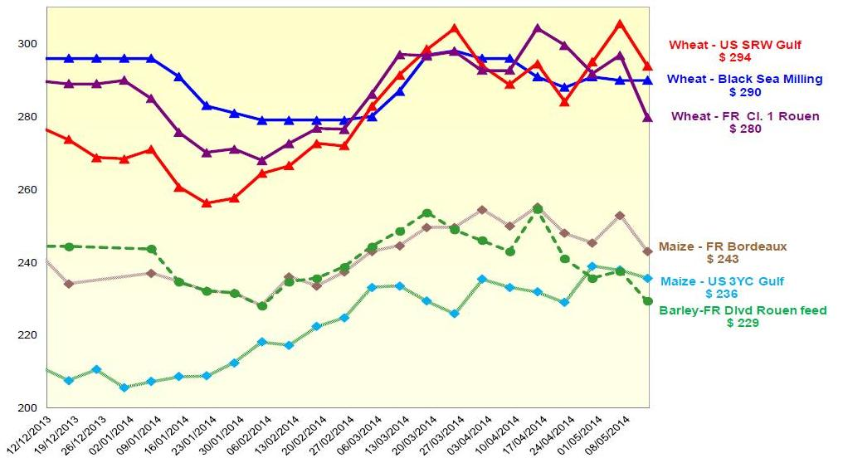
(Wheat – pšenica, Maize – kukurica, Barley – jačmeň)
Zdroj: Európska Komisia

Spracovala: Ing. V. Debnárová, tajomník ZPO.
Tel. 034/6215621 | Mobil 0910/229 342 | Fax 02/555 64 800 | Vladka808@gmail.com
IČO 30851386 | DIČ 2021926599 | Účet 6624154005/1111 |  | www.obilninari.sk

